**Кривец Марта (Krywcowa Martha)**

13 мая 1798 г – крещение дочери Петронели (НИАБ 1781-27-199, лист 122, №4/1798-р).

**НИАБ 1781-27-199:** Лист 122. **Метрическая запись №4/1798-р.**

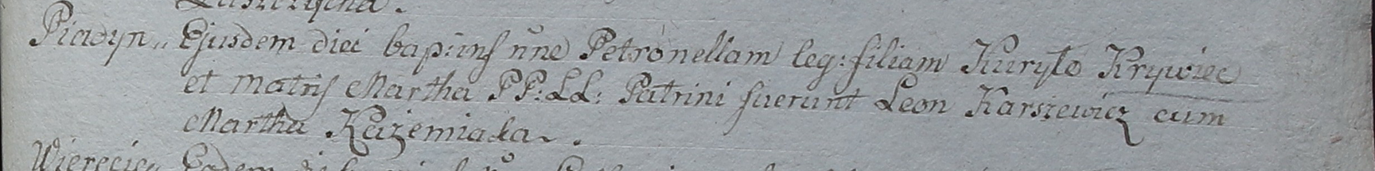

Дедиловичский костел Наисвятейшего Сердца Иисуса. 13 мая 1798 года. Метрическая запись о крещении.

Krywcowna Petronella – дочь крестьян с деревни Пядань.

Krywiec Kuryło – отец.

Krywcowa Martha – мать.

Karszewicz Leon – крестный отец.

Kazemiaka Martha - крестная мать.

Linhart Hyacinthus – ксёндз.